ข้อมูล ณ วันที่ 30 พฤศจิกายน 2566

ข้อมูลผลการดำเนินงานของตรวจคนเข้าเมืองจังหวัดบุรีรัมย์ ประจำปีงบประมาณ พ.ศ.2567
เดือนพฤศจิกายน 2566

7 พ.ย.2566
วันนี้ (7 พ.ย.66) เวลา 16.30 น. ภายใต้อำนวยการของ พ.ต.ท.พิศุทธิ์ สุวรรณภาษิต สว.ตม.จว.บุรีรัมย์ มอบหมายให้ ร.ต.อ.คชสัณห์ ขุนศรี รอง สว.ตม.จว.บุรีรัมย์ นำข้าราชการตำรวจในสังกัด ทบทวนการฝึกยุทธวิธีตำรวจ ณ ลานด้านหน้าอาคารที่ทำการ ตม.จว.บุรีรัมย์
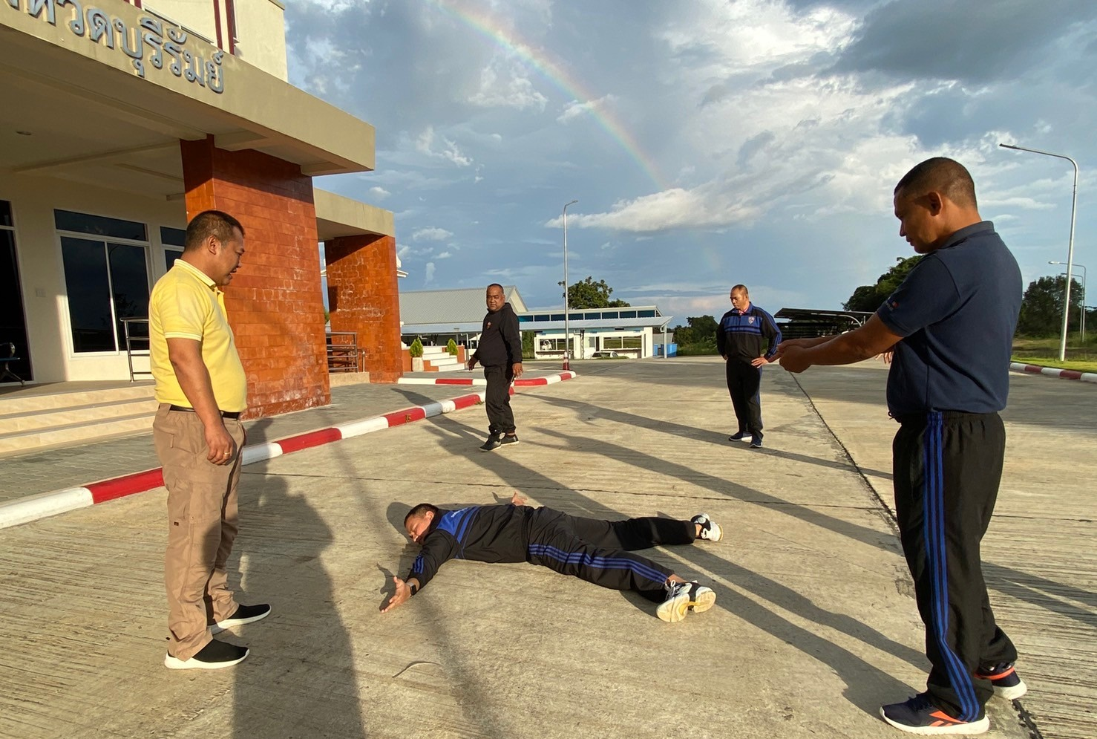
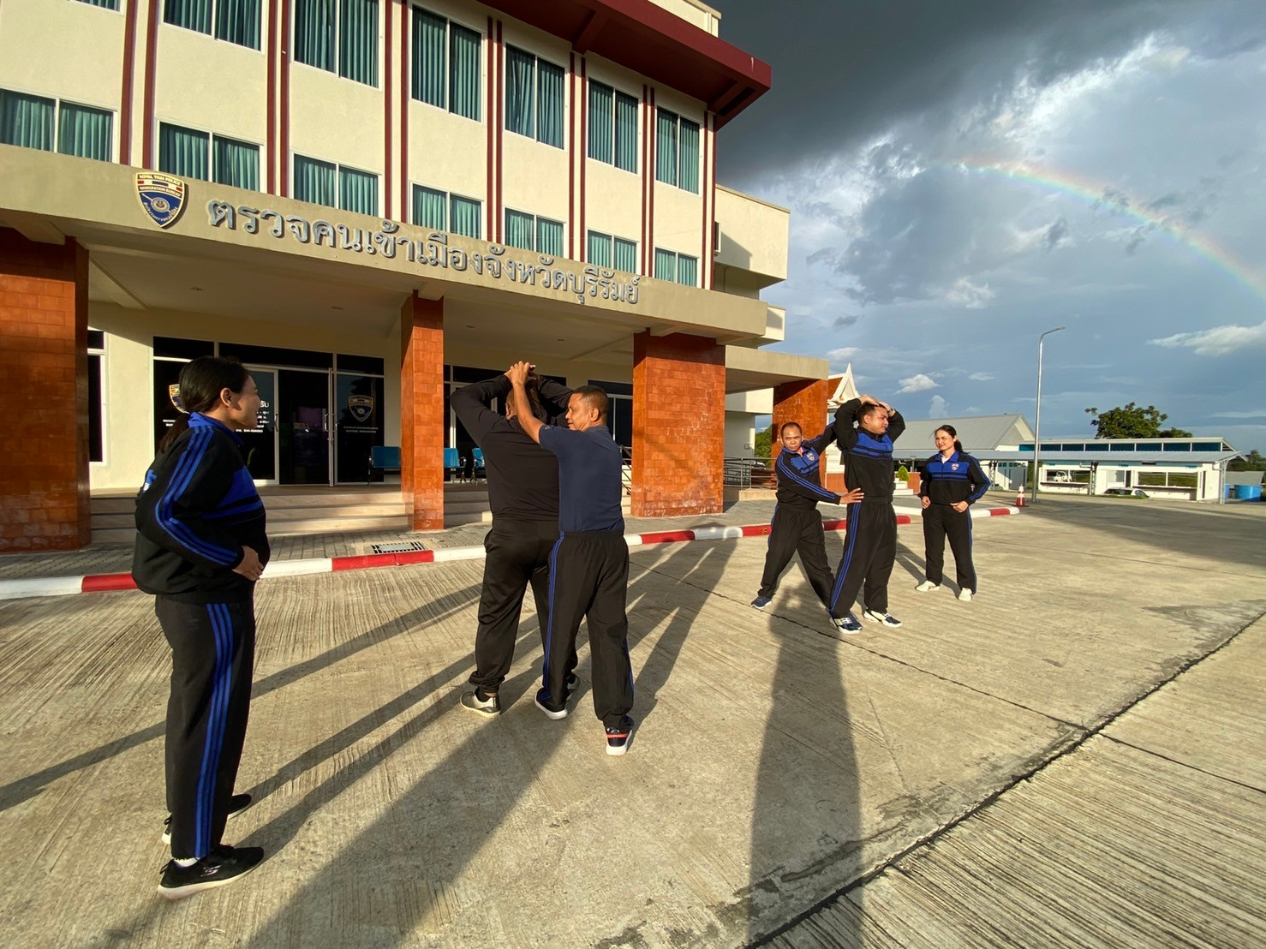
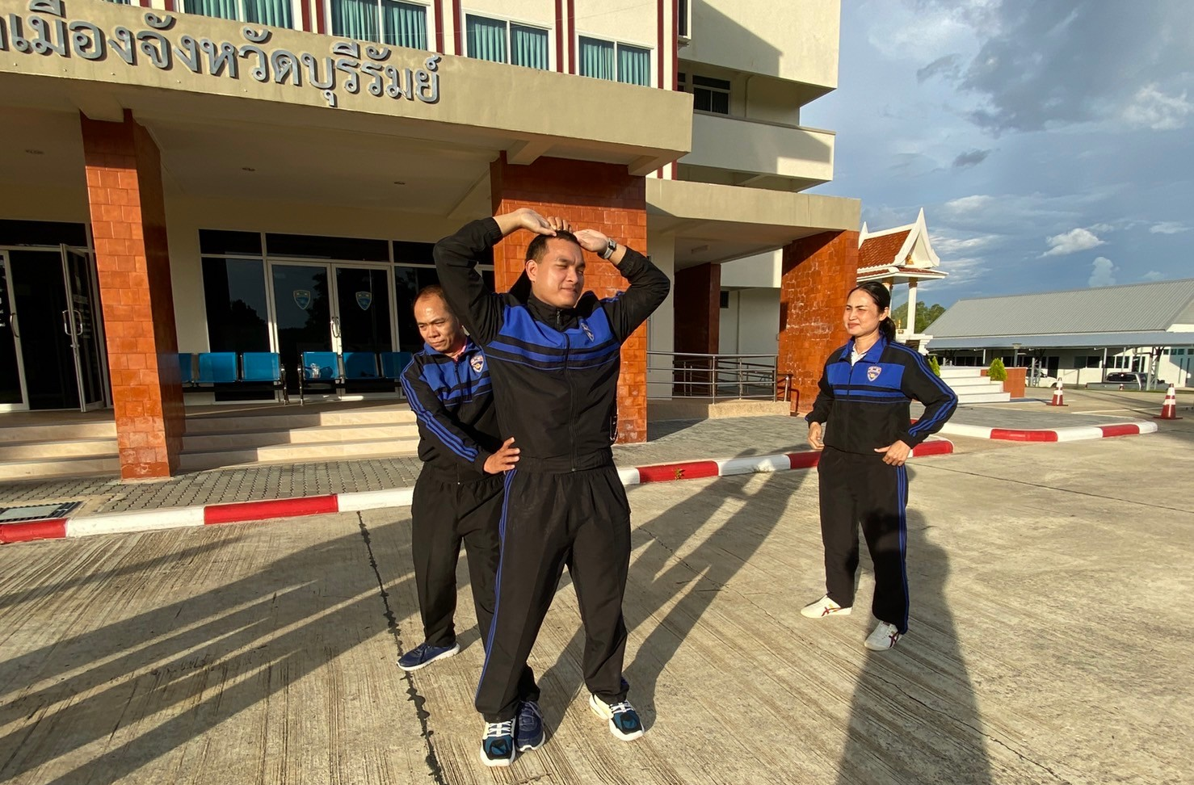
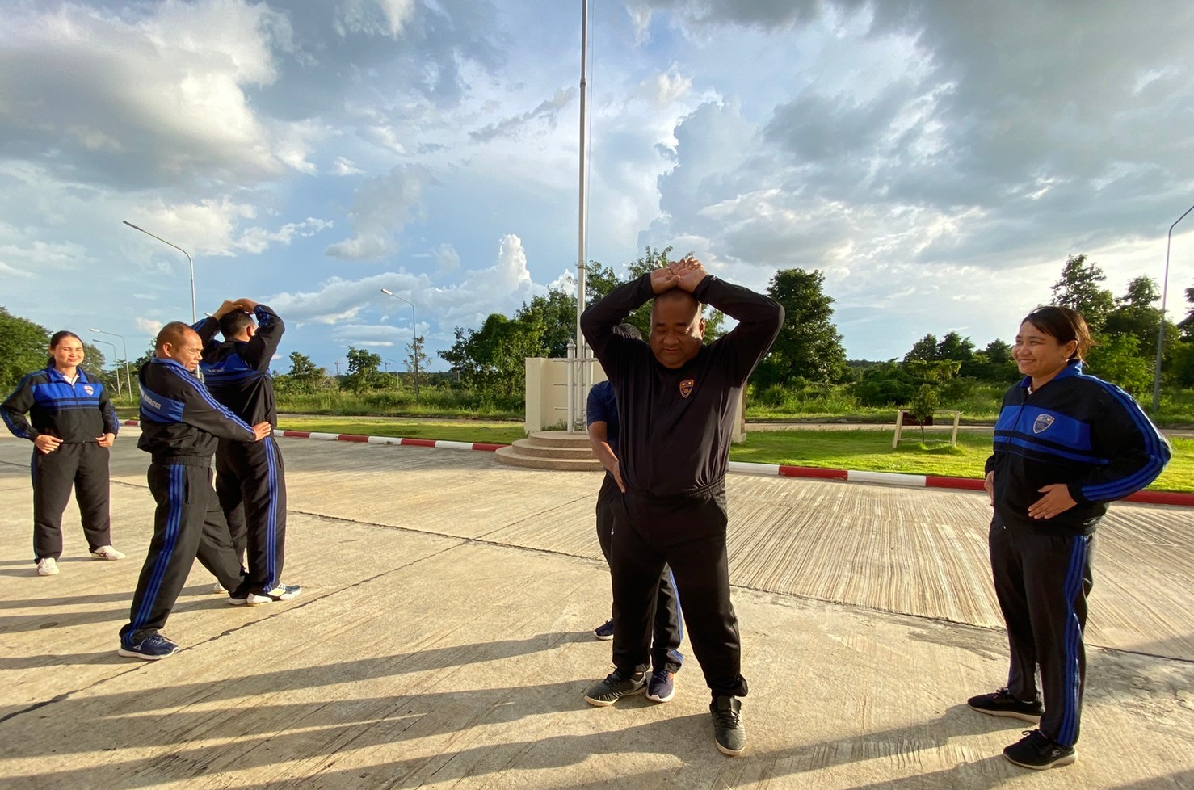
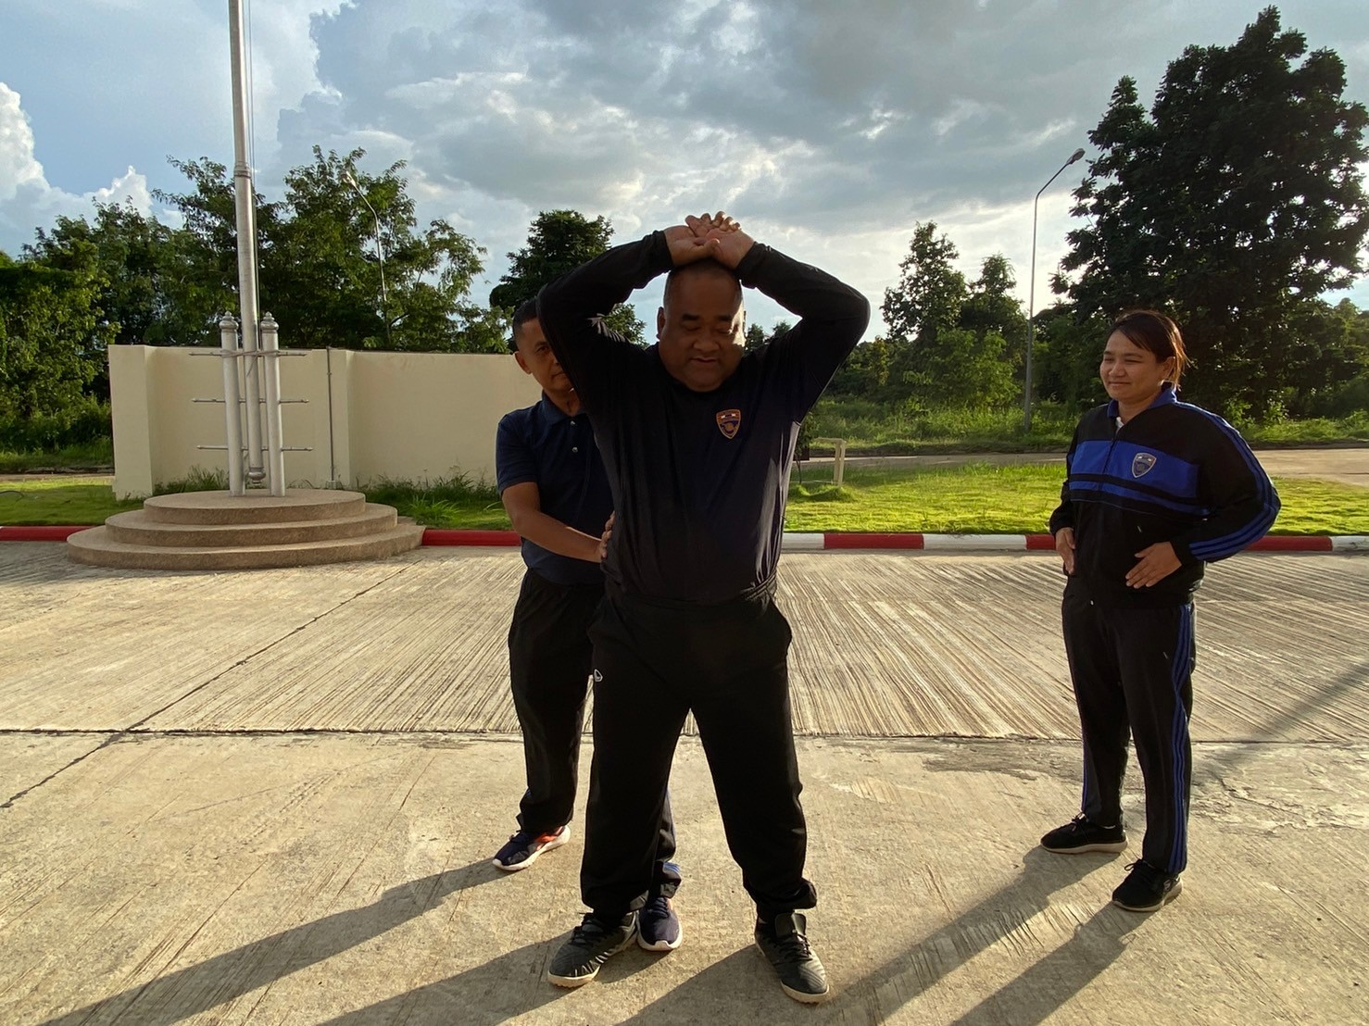
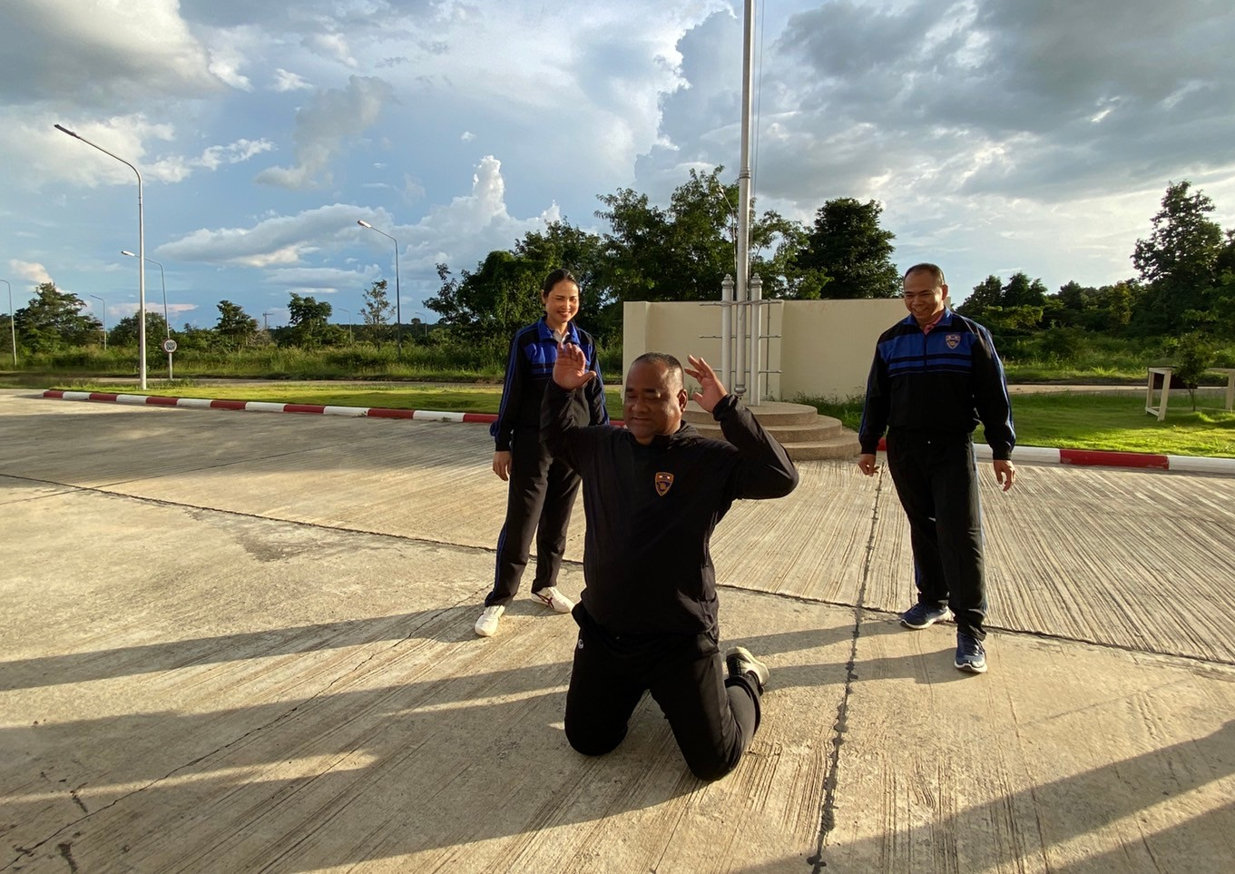
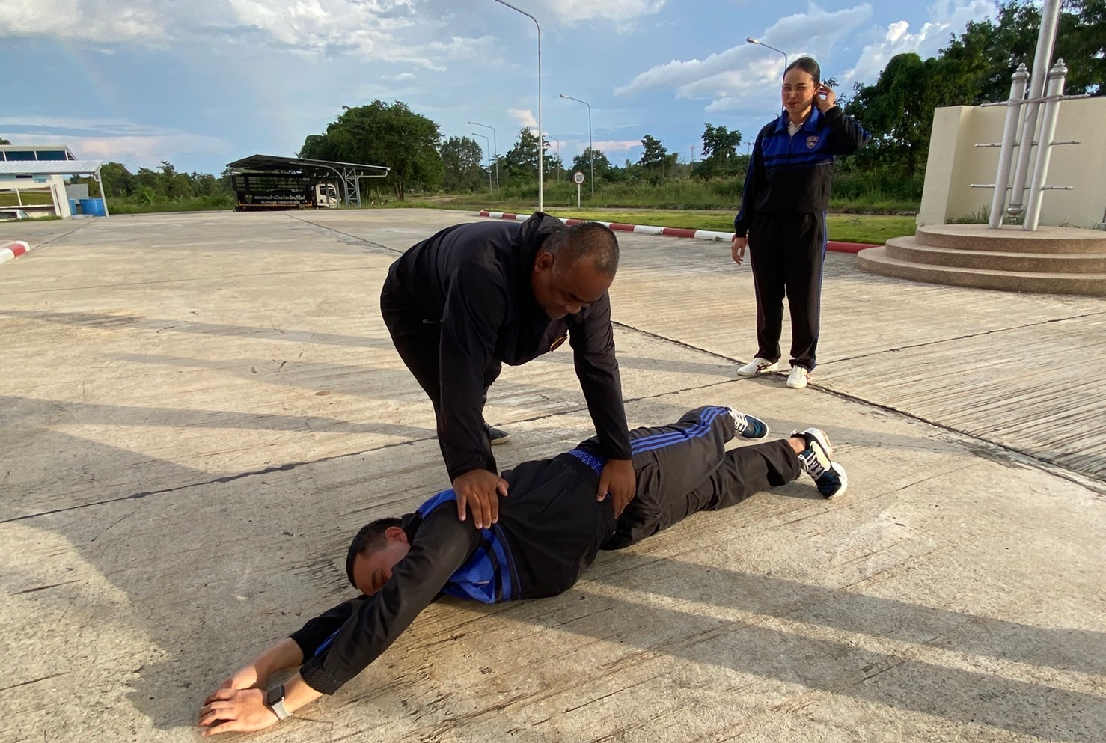
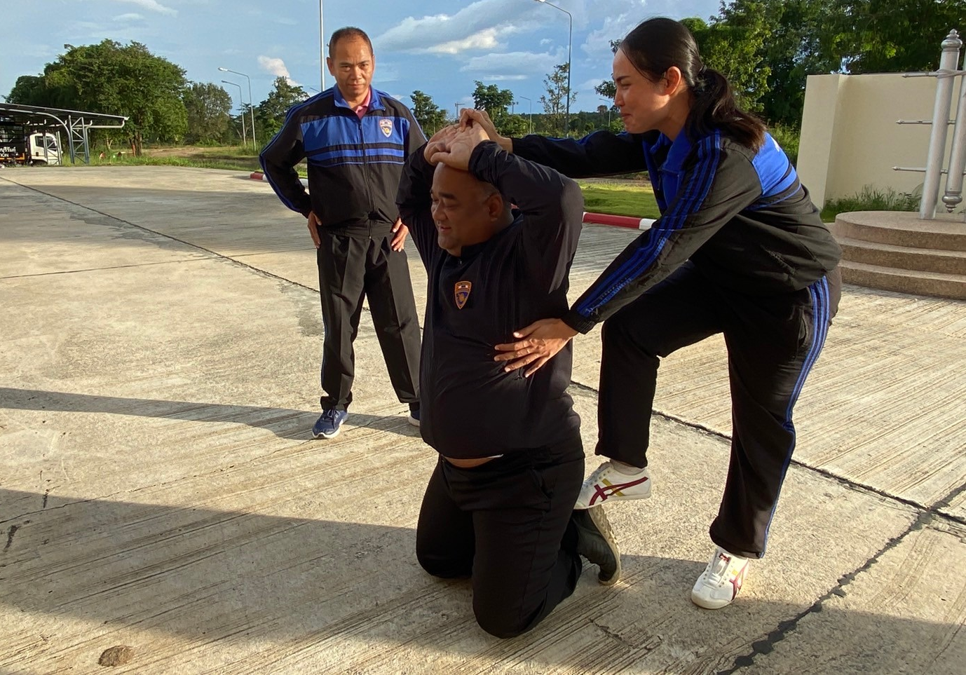
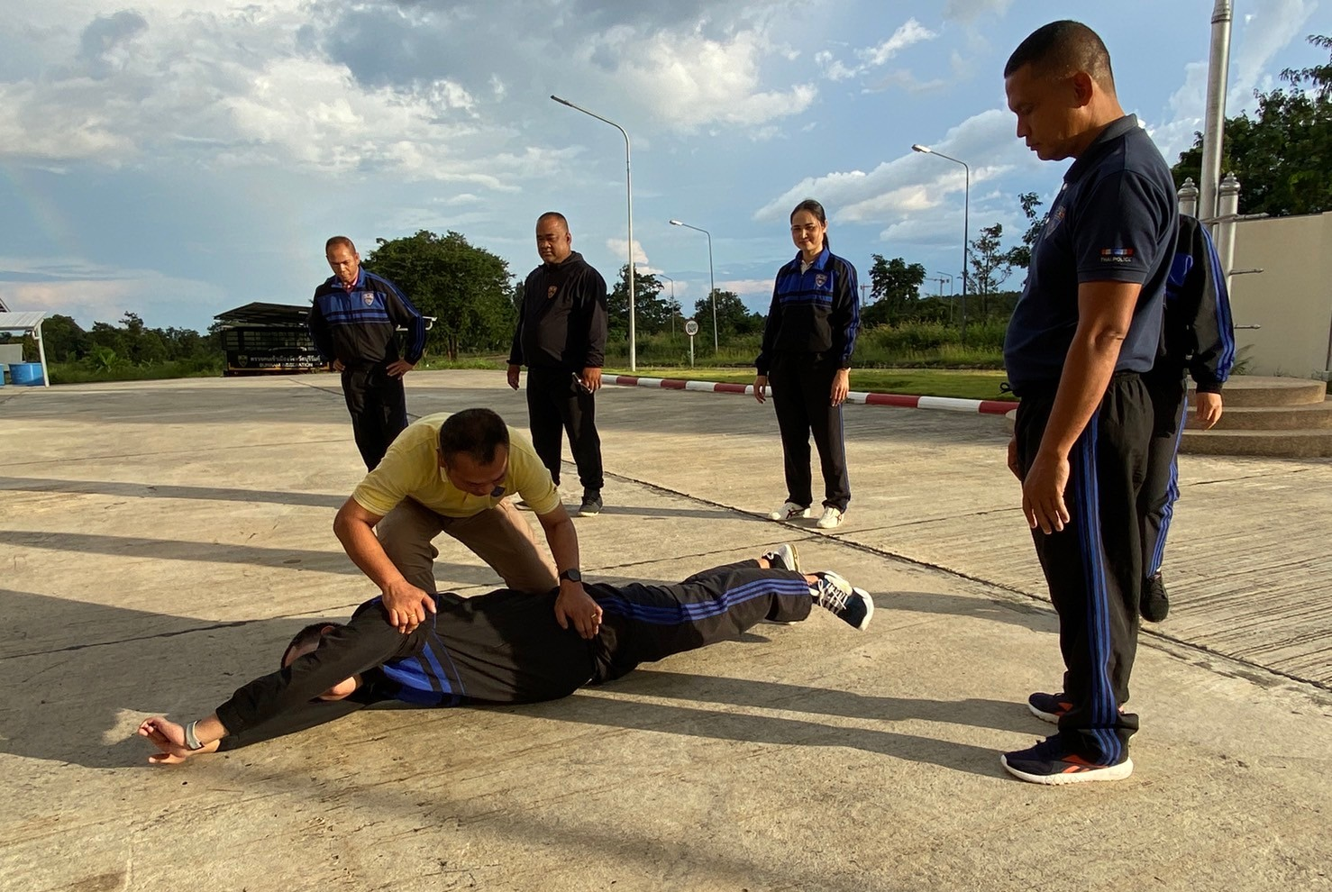

21 พ.ย.2566
วันนี้ (21 พ.ย.2566) เวลา 10.30 น. พ.ต.ท.พิศุทธิ์ สุวรรณภาษิต สว.ตม.จว.บุรีรัมย์ พร้อมข้าราชการตำรวจที่เกี่ยวข้อง ร่วมเฝ้าฟังการประชุมบริหารงานสืบสวนสอบสวน สตม. ครั้งที่ ๑/๒๕๖๖ ผ่านระบบ Zoom Meeting ณ ห้องประชุม ชั้น 3 ตม.จว.บุรีรัมย์

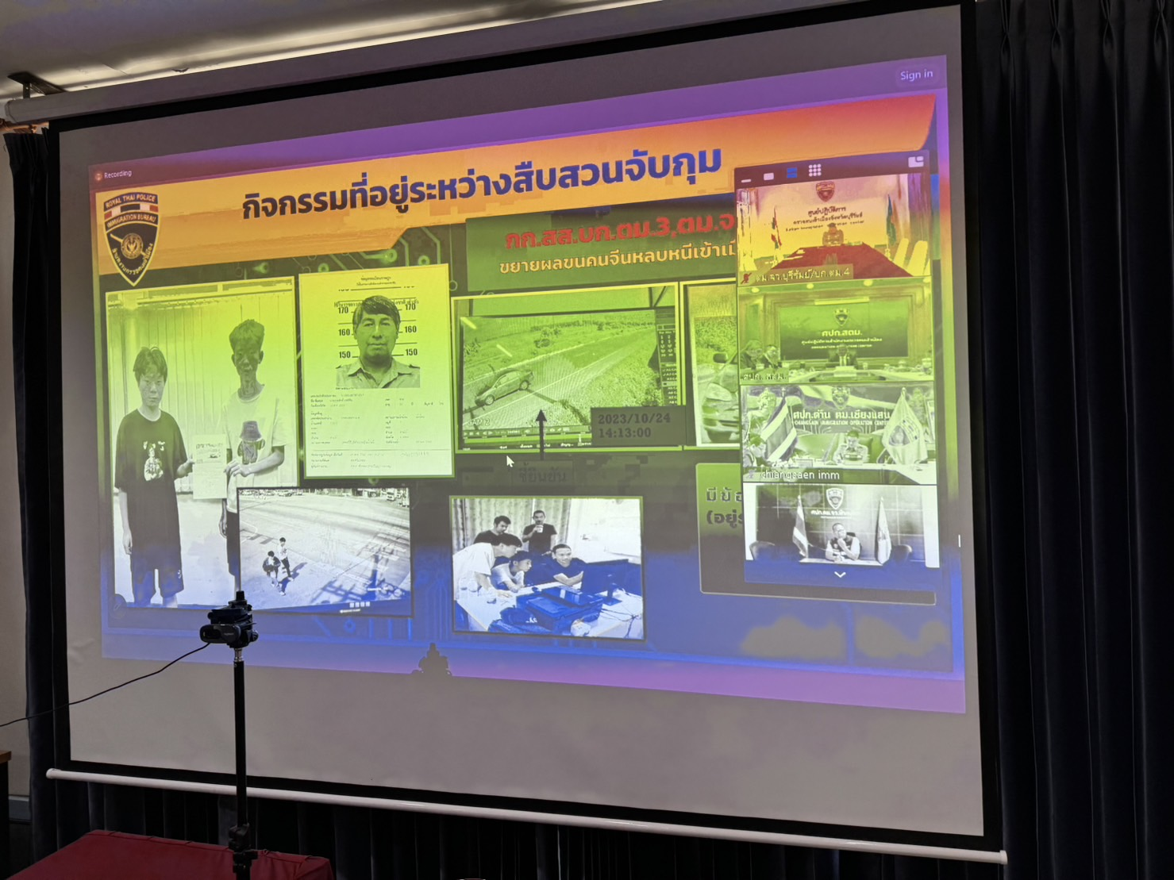

22 พ.ย.2566
วันนี้ (22 พ.ย.66) เวลา 15.30 น. พ.ต.ท.พิศุทธิ์ สุวรรณภาษิต สว.ตม.จว.บุรีรัมย์ พร้อมข้าราชการตำรวจในสังกัดตรวจคนเข้าเมืองจังหวัดบุรีรัมย์ ร่วม“กิจกรรมเกี่ยวข้าวสามัคคี ทำความดีเฉลิมพระเกียรติ ตามโครงการส่งเสริมกระบวนการเรียนรู้ด้านการเกษตรเพื่อการพึ่งพาตนเองตามหลักปรัชญาเศรษฐกิจพอเพียง “โคก หนอง นา โมเดล” โดยมี นายชัยยงค์ เมธาสุรวิทย์ ปลัดจังหวัดบุรีรัมย์ เป็นประธานในพิธีฯ ณ บริเวณพื้นที่ โคกหนองนาโมเดล กองบังคับการกองอาสารักษาดินแดนจังหวัดบุรีรัมย์ ศูนย์ราชการจังหวัดบุรีรัมย์
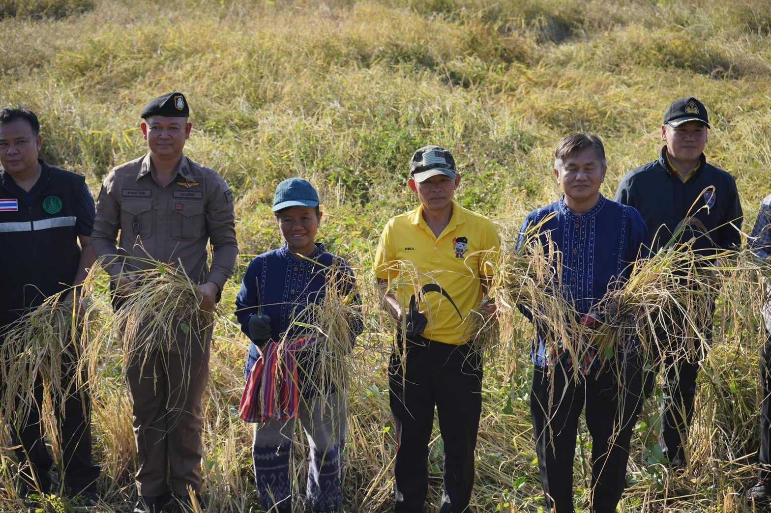
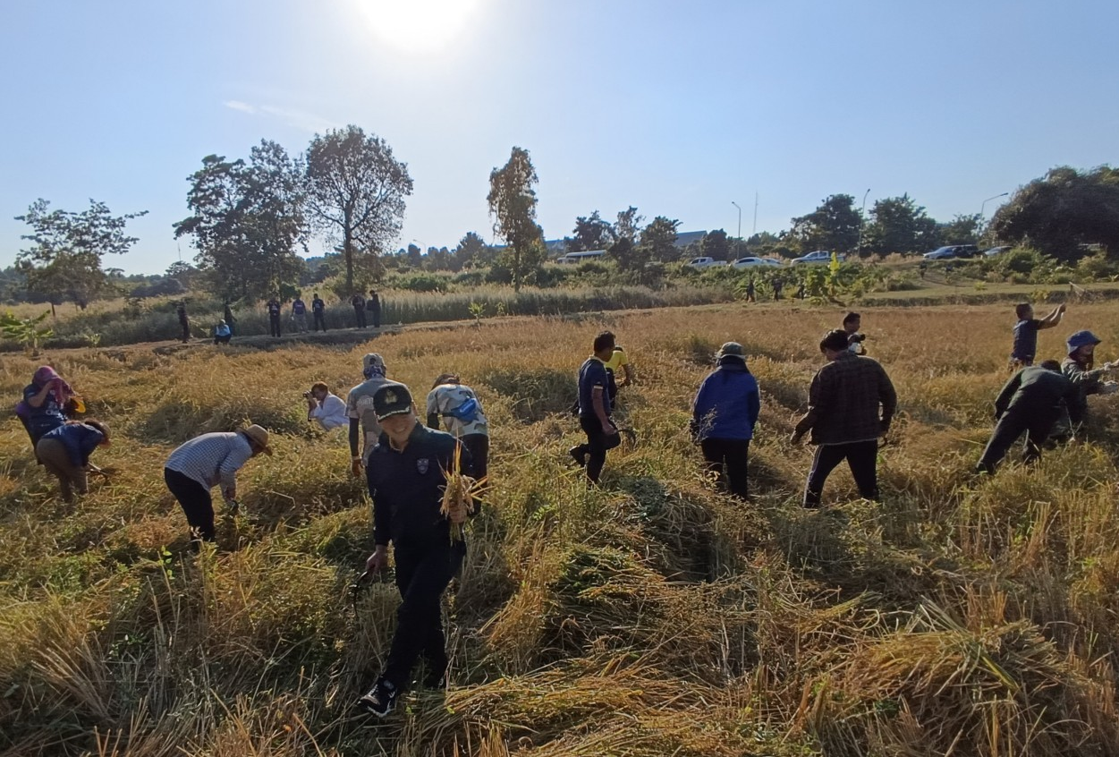
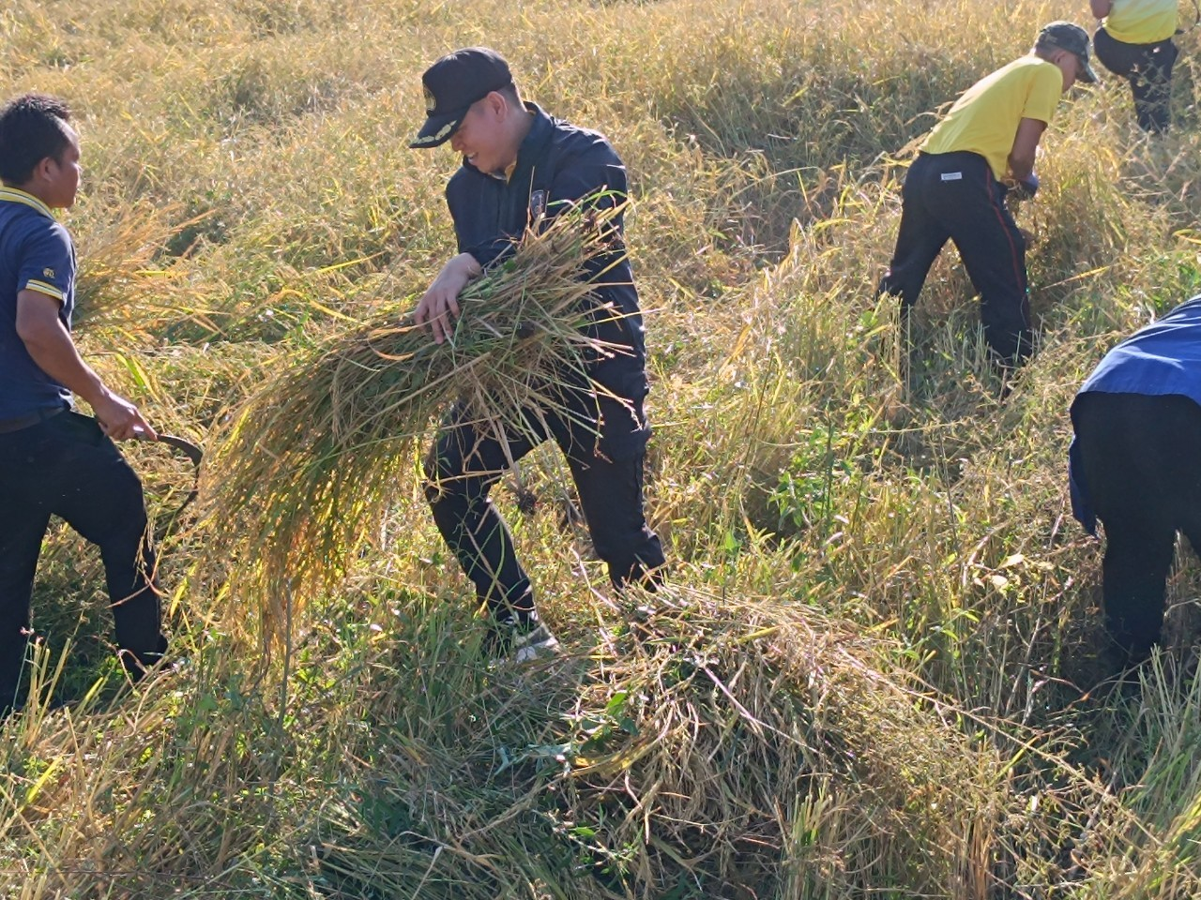
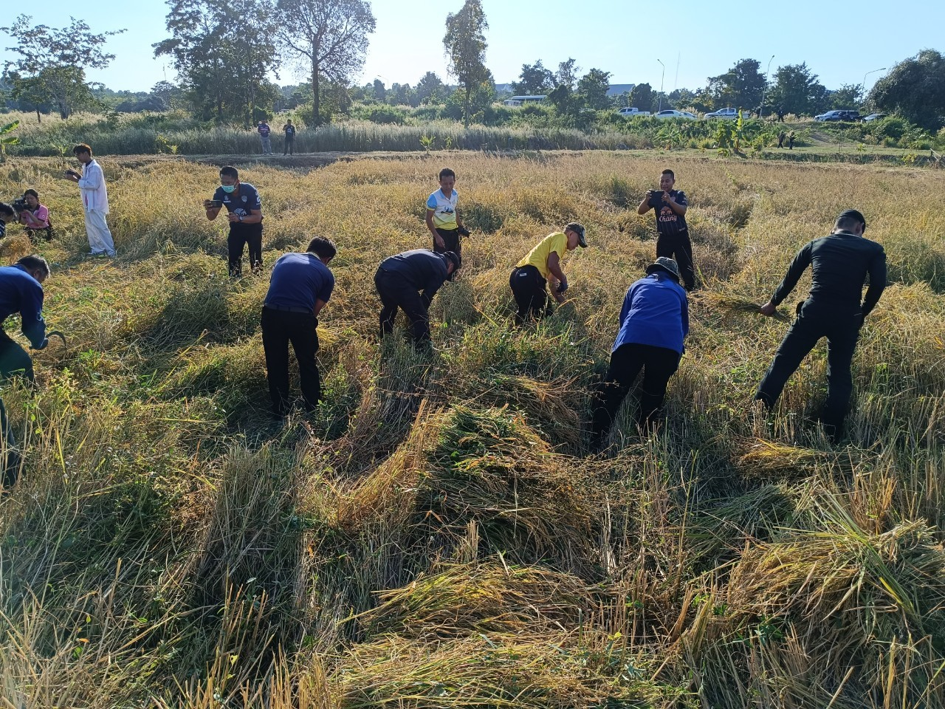

24 พ.ย.2566
วันนี้ (24 พ.ย. 66) เวลา 10.00 น. พ.ต.ท.พิศุทธิ์ สุวรรณภาษิต สว.ตม.จว.บุรีรัมย์ พร้อมด้วยเจ้าหน้าที่งานการเงิน และงานพัสดุ เข้าร่วมประชุมคณะกรรมการพิจารณาคำของบประมาณรายจ่ายประจำปี ของ สตม. ประจำปีงบประมาณ พ.ศ. 2568 ครั้งที่ 2 /2566 ผ่านระบบประชุมทางไกลผ่านจอภาพ ณ ห้องประชุม ศปก.ตม.จว.บุรีรัมย์ ชั้น 3 อาคารที่ทำการ ตม.จว.บุรีรัมย์

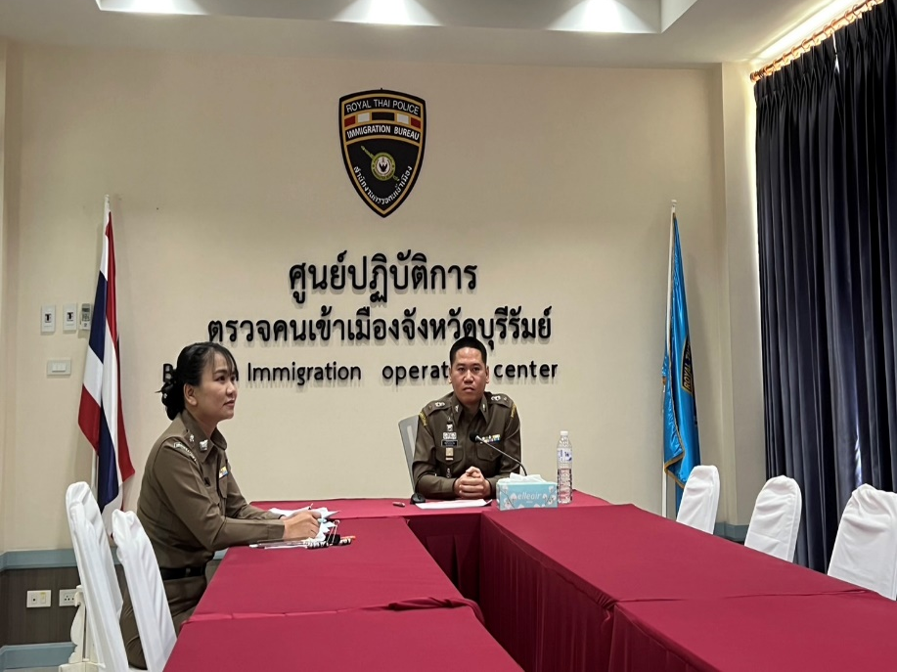
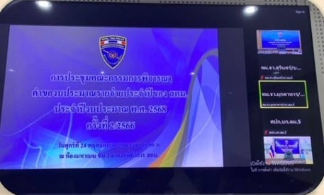
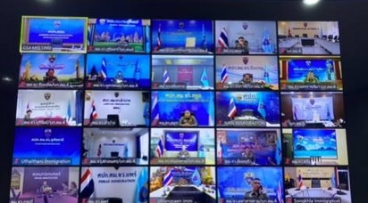

28 พ.ย.2566
วันที่ 27 พ.ย.66 เวลา 19.00 น. ภายใต้การอำนวยการของ พ.ต.ท.พิศุทธิ์ สุวรรณภาษิต สว.ตม.จว.บุรีรัมย์ มอบหมายให้เจ้าหน้าที่ตม.จว.บุรีรัมย์ บูรณาการร่วมกับหน่วยงานความมั่นคงในพื้นที่อำนวยความสะดวกและรักษาความปลอดภัยในชีวิตและทรัพย์สินแก่นักท่องเที่ยวงานประเพณีลอยกระทงประจำปี 2566 ณ บริเวณปราสาทเมืองต่ำ ต.จระเข้มาก อ.ประโคนชัย จว.บุรีรัมย์

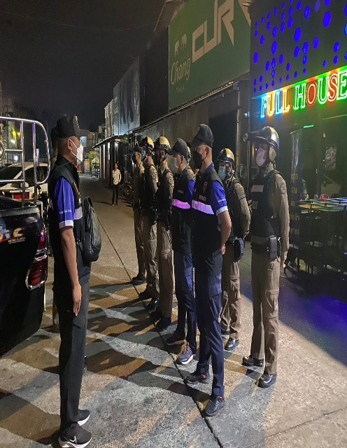
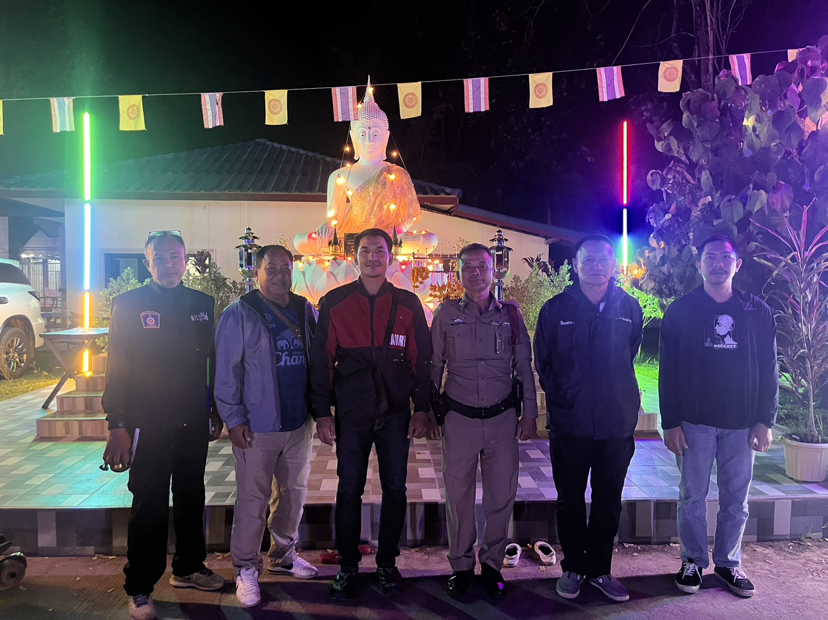
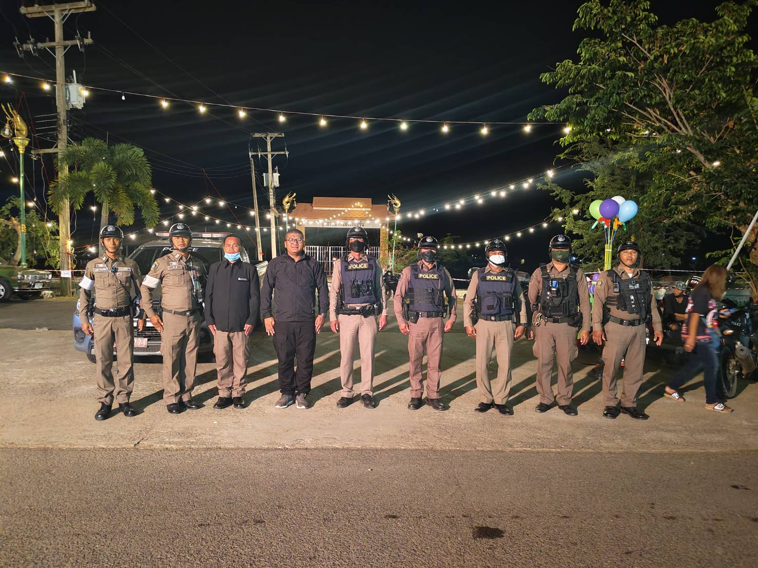
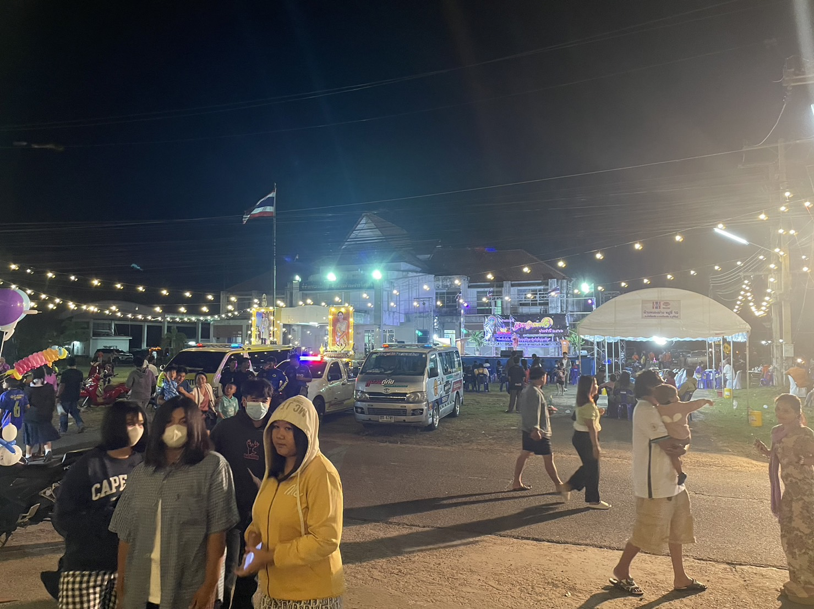

29 พ.ย.2566
วันนี้ (29 พ.ย.2566) เวลา 09.00 น. ภายใต้อำนวยการของ พ.ต.ท.พิศุทธิ์ สุวรรณภาษิต สว.ตม.จว.บุรีรัมย์ มอบหมายให้ ร.ต.อ.หญิง สุกัญญา วงษา รอง สว.ตม.จว.บุรีรัมย์ เข้าร่วมประชุมคณะกรมการจังหวัดบุรีรัมย์ ประจำเดือนพฤศจิกายน 2566 (ครั้งที่ 12/2566) โดยมี นายนฤชา โฆษาศิวิไลซ์ ผู้ว่าราชการจังหวัดบุรีรัมย์ เป็นประธาน ณ หอประชุมจังหวัดบุรีรัมย์

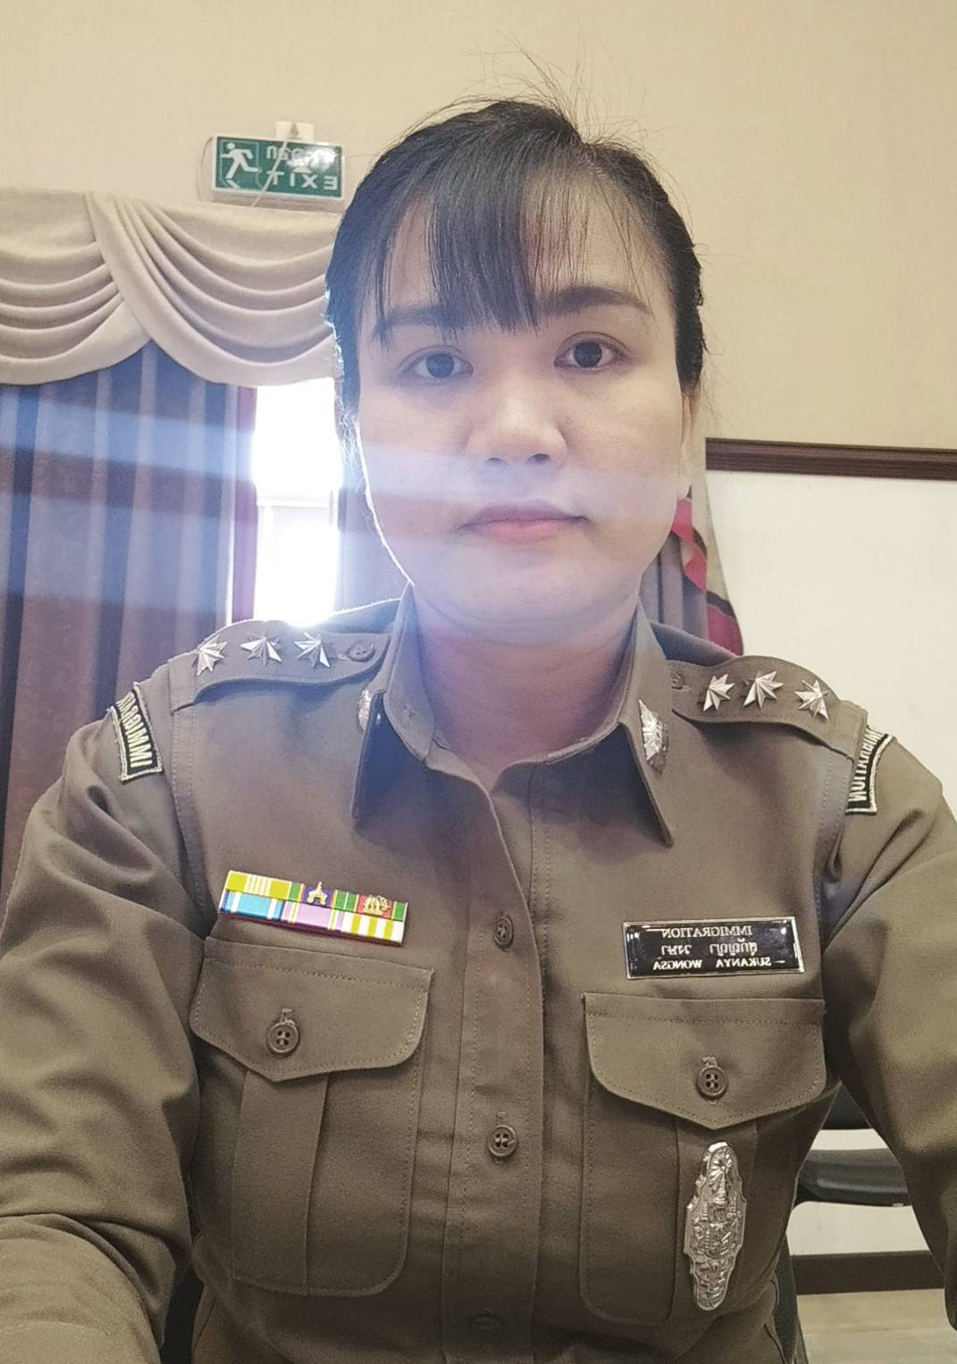
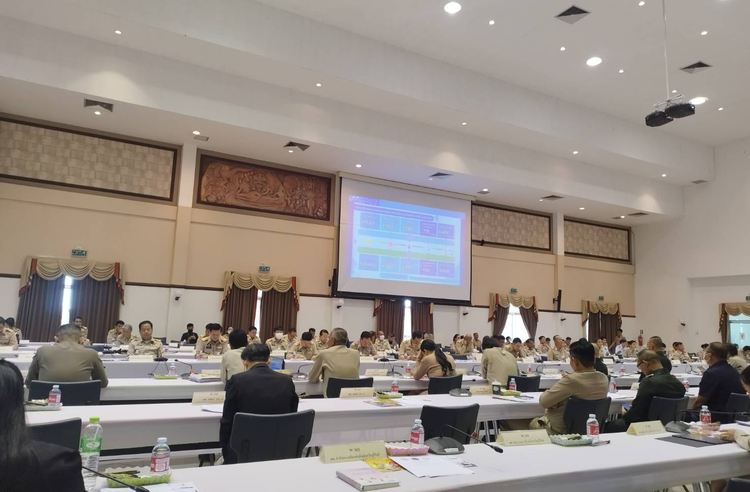

30 พ.ย.2566
วันนี้ (30 พ.ย.2566) เวลา 12.20 น. พ.ต.ท.พิศุทธิ์ สุวรรณภาษิต สว.ตม.จว.บุรีรัมย์ ประชุมบริหารประจำเดือน พฤศจิกายน 2566 และถ่ายทอดนโยบายการปฏิบัติงานของผู้บังคับบัญชา ให้แก่ข้าราชการตำรวจในสังกัดตรวจคนเข้าเมืองจังหวัดบุรีรัมย์ และได้กำชับการปฏิบัติหน้าที่เกี่ยวกับการเข้าเวรดูแลความปลอดภัยสถานที่ราชการ และงานสืบสวนปราบปรามกวดขันการจับกุมคนต่างด้าวพร้อมทั้งเน้นให้ปฏิบัติตามนโยบาย อย่างเคร่งครัด ณ ห้องประชุม ชั้น 3 ศปก.ตม.จว.บุรีรัมย์
